**国家能源局综合司 国务院扶贫办行政人事司关于印发光伏扶贫实施方案编制大纲的通知**

各省（区、市）、新疆生产建设兵团发改委（能源局）、扶贫办、国家能源局各派出机构、国家开发银行、中国农业发展银行、国家电网公司、南方电网公司、水电水利规划设计总院：

　　为落实《国家发展和改革委员会国务院扶贫开发领导小组办公室国家能源局国家开发银行中国农业发展银行关于实施[光伏发电](http://solar.ofweek.com/CAT-260012-guanfufadian.html" \o "光伏发电" \t "http://solar.ofweek.com/2016-05/_blank)扶贫工作的意见》（发改能源[2016]621号）的要求，进一步指导地方编制[光伏](http://solar.ofweek.com/" \o "光伏" \t "http://solar.ofweek.com/2016-05/_blank)扶贫实施方案，推进光伏扶贫工程建设，保障光伏扶贫项目有效措施，我们起草了《光伏扶贫实施方案编制大纲》，现印发你们，供参照执行。请各省（区、市）发改委（能源局）牵头会同省（区、市）扶贫办，以县为单位编制光伏扶贫实施方案，2016年5月15日之前将第一批项目汇总上报我局。我局将会同国务院扶贫办分批下达实施方案。

　　联系人：新能源司 孔涛010-68555048

水电规划总院秦潇010-51973148

　　附件：1、XX县光伏扶贫试点实施方案编制大纲

　　 2、XX省（区、市）第一批光伏扶贫任务汇总表

　　国家能源局综合司 国务院扶贫办行政人事司

　　 2016年5月5日

**XX县光伏扶贫实施方案编制大纲**

本文件由省级发改委（能源局）会同省（区，市）扶贫办组织市（县）级政府有关部门和单位编制。

**一、基本情况与工作目标**

**（一）基本情况**

　　1、贫困地区概况。简述本县贫困地区分布概况，贫困人口基本情况。重点描述自然地理概况、产业经济现状、土地利用现状、电力发展现状，特别是建档立卡无劳动能力贫困人口基本情况，以及解决贫困主要面临的问题（其中，产业经济现状信息由发改部门提供，土地利用现状信息由国土部门提供，电力发展现状信息由电网部门提供，贫困人口信息由扶贫部门提供）。

　　经统计，本县共有建档立卡贫困村XX个，建档立卡贫困XX户、XX人（其中，建档立卡贫困村内贫困户XX户、XX人；建档立卡贫困村外贫困户XX户、XX人）。

　　2、光伏精准扶贫对象的确定。县扶贫部门负责提出光伏扶贫对象的确定原则，统计光伏扶贫对象所在的贫困村名、贫困户数和人数、贫困程度，收集光伏扶贫对象的建档立卡信息。（最终各贫困户的信息均应在国家能源局依托水电水利规划设计总院建立的全国可再生能源信息管理系统中的光伏扶贫管理子系统中登记）

　　经统计，本县拟通过光伏扶贫解决的建档立卡贫困户共涉及贫困村XX个，建档立卡贫困户XX户、XX人（其中，建档立卡贫困村内贫困户XX户、XX人；建档立卡贫困村XX户、XX人）。

　　3、电力发展现状。本县电力供需现状，主要包括电力负荷、电源建设现状；提供电网建设现状，主要包括网架结构和变电台区建设现状、农网改造现状及进度；提供本县电源的主要消纳市场及空间。（县级供电公司负责提供）

　　经整理，本县2015年最大负荷XXMW、最小负荷XXMW，已建成以XXKV为主的网架结构，具有XXKV变电站XX座、······（逐电压等级填写，填写的最低电压等级为35KV）。本县农网改造进展已完成XX%，已完成工作主要包括：；2016年度拟完成工作包括：。

**（二）工作目标**

　　以解决建档立卡无劳动能力贫困户为工作目标，由县扶贫部门结合其他扶贫方式，提出本县采用光伏扶贫脱贫人员的选择原则和流程，组织统计本县适合通过光伏扶贫形式脱贫的总人数。

　　经统计，本县适宜通过光伏扶贫脱贫总人口XX人、XX户，分布在XX村。

　　由县光伏扶贫临到小组组织各部门和单位明确第一批光伏扶贫项目及实施方式：本批通过光伏扶贫实现脱贫人口XX人、XX户，其中，共涉及XX个国家级贫困县、XX个建档立卡贫困村、建档立卡贫困户XX户、XX人；涉及非国家级贫困县XX个、非建档立卡贫困村XX个、贫困户XX户、XX人。共拟建设户用系统XX个、容量XXMWp，村级电站XX个、总容量XXMWp，大型地面电站XX个、总容量XXMWp。有关汇总信息填写表1.

**二、项目信息及建设条件**

　　由县光伏扶贫领导小组组织各部门和单位收集和整理相关数据和文件，统筹考虑贫困户地域分布、贫困户所在地土地使用和电网接入条件等，因地制宜采用一种或多种建设形式，分阶段明确光伏扶贫项目及实施方式。相关材料汇总至县发改局后，由县发改局汇总编制一下文档信息，并填写表2（对应信息同步在信息系统内填报）；由县扶贫部门汇总个项目涉及贫困人员建档立卡信息，在信息系统内填报（数据格式见表3）

**（一）屋顶光伏扶贫项目**

　　1、项目基本信息

　　由县发改局汇总整理有关信息。经汇总，本县共拟建设户用系统XX套、总规模XXMWp，涉及XX个村，帮扶贫困户XX户、XX人。

　　2、项目建设条件

　　县扶贫部门根据本县适宜采用光伏扶贫进行脱贫的贫困户分布，组织相关村级基层组织和住村工作队核实贫困户屋顶安装条件（重点包括屋顶称重条件和受遮挡条件）；县电力局配合落实建设条件具备屋顶的接入条件。县扶贫部门确认采用户用光伏扶贫的贫困户清单。

3、投资主体及资本金来源

　　由县政府根据本县实际填写，如拟对本县屋顶系统提供初始投资补助及提供商业贷款部门XX%贴息（在前述基础上）等。

　　4、运行维护主体

　　由县政府提出对户用[光伏](http://solar.ofweek.com/" \o "光伏" \t "http://solar.ofweek.com/2016-05/_blank)扶贫系统进行运行维护的主体及方式：由XX（如县政府或XX[光伏企业](http://solar.ofweek.com/KW-guangfuqiye.html" \o "光伏企业" \t "http://solar.ofweek.com/2016-05/_blank)）提供技术服务，发生的人工等成本费用由XX承担（如负责维护的光伏企业）、材料等硬件费用由XX承担（如由县政府统一承担或由经县政府向贫困户收取后交予企业）。

　　5、商业模式及扶贫效益

　　（1）项目资金构成

　　由县政府明确户用光伏扶贫系统资金来源（包括资本金出资资金及贷款部分资金来源），出具资本金出资证明文件、贴息资金出资证明文件（如有）；如有提供低息贷款资金的金融机构的，由金融机构出具拟出资承诺函。

　　县发改局汇总证明文件中的关键信息：由XX（如县财政）提供项目总投资额的XX%作为资本金，其余XX%由政府担保向银行贷款，贷款年利率XX%、还款周期XX年（如有宽限期等其他优惠政策，一并填写）。

　　（2）光伏扶贫系统投资水平

　　根据国家、行业现行的有关文件规定、费用定额、费率标准等，由县扶贫办提出本县屋顶光伏扶贫系统造价为XX元/千瓦。

　　（3）扶贫效益分配方式

　　由县政府和县扶贫部门明确户用光伏扶贫系统年售电收入的分配方案，如：扣除还贷和相应税金后XX%由政府作为运行维护费用使用、其余全部作为贫困户收益（需与4中的运行维护主体相匹配）。

　　（4）贫困户扶贫效果

　　由县政府和扶贫部门按照资金构成和效益分配方式，测算贫困户年度可支配收入金额为XX元/年（不低于3000元/户，持续获益20年），户用系统统一为每套XXkW（建议按单体系统规模5kW左右进行计算）。

**（二）村级光伏扶贫项目**

　　1、项目基本信息

　　由县发改局汇总整理有关信息。经汇总，本县共拟建设村级光伏电站XX个、总规模XXMWp，涉及XX个村，解决贫困户XX户、XX人。

　　2、项目建设条件

　　县扶贫部门根据本县适宜采用光伏扶贫进行脱贫的贫困户分布，明确拟采用村级光伏扶贫电站脱贫的贫困户名单；县光伏扶贫小组组织县国土局、相关村级基层组织，在村住村工作队协助下落实村级光伏扶贫电站拟建厂址土地性质和使用手续；县电力局配合落实电站的接入条件。

　　3、投资主体及资本金来源

　　由县政府根据本县实际填写，如拟对本县村级光伏电站提供初始投资补助和商业贷款部分XX%贴息（在前述基础上）等。

　　4、运行维护主体

　　由县政府提出对村级光伏扶贫电站进行运行维护的主体及方式：由XX（如县政府或XX光伏企业）提供定期巡检等技术服务，发生的人工、材料等硬件费用由XX承担（如由县政府统一由项目售电收入中扣除）。

　　5、商业模式及扶贫效益

　　（1）项目资金构成

　　由县政府明确户用光伏扶贫系统资金来源（包括资本金出资资金及贷款部分资金来源），出具资本金（或补助资金）出资证明文件、贴息资金出资证明文件（如有）；如有提供低息贷款资金的金融机构的，由金融机构出具拟出资承诺函。

　　县发改局汇总证明文件中的关键信息：由XX（如县财政委）提供项目总投资额的XX%作为资本金，其余XX%由政府担保向银行贷款，贷款年利率XX%、还款周期XX年（如有宽限期等其他优惠政策，一并填写）。

　　（2）投资水平

　　根据国家、行业现行的有关文件规定、费用定额、费率标准等，由县扶贫办提出本县村级光伏扶贫电站造价为XX元/千瓦。

　　（3）扶贫效益分配方式

　　由县政府和县扶贫部门明确村级光伏扶贫电站年售电收入的分配方案，如：扣除还贷和相应税金后XX%由政府作为运行维护费用使用，XX%由村集体作为公共资金使用、其余全部作为贫困户收益（需与4中的运行维护主体相匹配）。

　　（4）贫困户扶贫效果

　　由县政府和扶贫部门按照资金构成和效益分配方式，测算贫困户年度可支配收入金额为XX元/年（不低于3000元/户，持续获益20年），户用系统统一为每套XXkW（建议按单体系统规模5kW左右进行计算）。

**（三）集中**式**[光伏](http://solar.ofweek.com/" \o "光伏" \t "http://solar.ofweek.com/2016-05/_blank)扶**贫电站****

　　1、项目基本信息

　　由县发改局汇总整理有关信息。经汇总，本县共拟建设集中式光伏扶贫电站XX个、总规模XXMWp，涉及XX个村，解决贫困户XX户、XX人。要落实到帮扶贫困村分别帮扶多少户，各贫困户的姓名。

　　2、项目建设条件

　　县扶贫部门根据本县适宜采用光伏扶贫进行脱贫的贫困户分布，明确拟采用村级光伏扶贫电站脱贫的贫困户名单；县光伏扶贫小组组织县国土局等部门协助[光伏企业](http://solar.ofweek.com/KW-guangfuqiye.html" \o "光伏企业" \t "http://solar.ofweek.com/2016-05/_blank)落实集中式光伏扶贫电站拟建厂址土地性质和使用手续；县电力局配合落实电站的接入条件。

　　3、投资主体及资本金来源

　　由县政府根据本县实际填写，如拟对本县光伏扶贫电站提供部分资本金股权投入和商业贷款部分XX%贴息（在前述基础上）等。

　　4、运行维护主体

　　由XX光伏企业承担运行维护技术工作，费用在光伏项目的经营成本中支出。

　　5、商业模式及扶贫效益

　　县发改局汇总各项目提交的材料中的关键信息，若各项目本部分各不相同，可填写范围，逐个项目信息在表2中详细填写。

　　（1）资金构成

　　按照资产收益型项目操作方式，由县政府平台公司和光伏企业按照XX%比XX%的出资比例共同构成项目公司作为投资主体，为项目提供总投资额的XX%作为项目资本金。项目资本金中政府平台公司对应部分的资金来自于XX（如县政府），光伏企业对应部分的资金来自于企业自有资金。政府出资可以来源于整合扶贫专项等涉农资金以及国家其他政策性资金、地方政府专门安排的光伏扶贫财政资金以及通过其他市场化手段筹措的资金。

　　项目总投资额中其余的XX%来自于银行贷款，贷款年利率XX%、还款周期XX年、宽限期XX年（如有）。（银行出具拟出资承诺函，需要国家整体协调的，应说明初步衔接情况）。

　　县政府与光伏企业共同明确光伏企业主体相应权利、责任和义务。

　　（2）投资水平

　　根据国家、行业现行的有关文件规定、费用定额、费率标准等，以及价格水平年，由光伏企业测算出集中式光伏扶贫电站投资水平为XX元/千瓦。

　　（3）扶贫效益分配方式

　　由县光伏扶贫领导小组和光伏企业共同明确集中式光伏扶贫电站年售电收入的分配方案，如：集中式光伏扶贫电站的年售电收入中，扣除还贷和相应税金后XX%由政府作为运行维护费用使用，XX%由村集体作为公共资金使用、其余全部作为贫困户收益（需与4中的运行维护主体相匹配）、相应税金后，税后利润中政府平台公司比例对应部分全部作为对应贫困户收益。光伏企业应附带完整的扶贫收益测算过程，包括扶贫效益累计额和逐年发放/年际调剂额。

　　（4）贫困户扶贫效果

　　由光伏企业按照项目资金构成和效益分配方式，测算贫困户年度可支配收入金额为XX元/年（不低于3000元/户·年、持续获益20年），对应XkW/户（建议按每户25kW左右进行计算，年利用小时数1300小时以下，可适度扩大每户规模，但不应超过30kW）。

**三、组织实施和保障措施**

**（一）成立光伏扶贫领导小组**

　　县政府组织本县发改、扶贫、国土、林业、财政及电网、金融机构等有关部门和单位，成立光伏扶贫领导小组，由县政府主要领导任组长。领导小组统筹本县光伏扶贫工作中的各项事宜，主要包括协调明确相关单位和部门的任务分工、明确拟采取的配套支持政策、组织编制实施方案，统一落实本县光伏扶贫项目用地、资金筹措与电网接入等，分批次上报条件成熟的光伏扶贫项目，确保光伏扶贫工作有效推进。

**（二）有关政策要求**

　　地方政府要按资产收益扶贫方式落实社会资金政策，村级电站和集中式电站场址由政府统一落实，均应明确项目用地不属于征收城镇土地使用税范围，如使用一般耕地（或其他农用地），属于必须征收耕地占用税范围，应明确征收办法和标准。市县政府均应明确不以其他任何形式征收与土地相关各类费用或资源有偿使用费用。不得以任何形式向光伏扶贫工程项目业主征收国家规定之外的各类基金或费用。项目业主经选定后，不能转让项目资产及其权益。

**（三）建立长效监督管理机制**

　　在光伏扶贫领导小组的组织下，按照《关于实施[光伏发电](http://solar.ofweek.com/CAT-260012-guanfufadian.html" \o "光伏发电" \t "http://solar.ofweek.com/2016-05/_blank)扶贫工作的意见》（发改能源【2016】621号）文件有关要求，建立投资管理体系，配合全国光伏扶贫信息管理平台健全本县光伏扶贫工程信息登记制度，并设置专人负责组织本县信息登记、校核等工作。在项目申报阶段，需在信息系统内进行填报的内容主要包括本实施方案及其所含的表格和支持性文件等各项附件。

**（四）形成协同工作机制**

　　各有关部门根据[光伏](http://solar.ofweek.com/" \o "光伏" \t "http://solar.ofweek.com/2016-05/_blank)扶贫领导小组的任务分工，按照本编制大纲要求，落实对应数据的收集整理和有关文件出具工作；电网公司配合确认各光伏扶贫工作接入和消纳条件，分批次出具电网接入能力确认函，并提起安排配套投资预算；相关银行等金融机构分批次出具贷款意向函。相关数据和文件统一汇总至县发改局形成实施方案，经光伏扶贫领导小组确认后报至省级能源主管部门。

**四、附件**

　　需要各相关单位提供的附件包括：

　　1、县政府：光伏扶贫支持政策文件；户用系统和村级光伏扶贫项目资本金出资证明；县级投融资平台公司提供相应股权投资的资金（可采用政策性低成本资金）证明等文件。

　　2、县扶贫部门：光伏扶贫项目收益分配监督管理办法。

　　3、县国土部门：统一出具本县各村级光伏扶贫项目和集中式光伏扶贫电站用地意见（含土地使用税费）。

　　4、县电力局：统一出具本县各村级光伏扶贫项目和集中式光伏扶贫电站接入意见。

　　5、银行或金融机构：提供各项目的贷款意向函。

6、其他可以为光伏扶贫项目提供的政策、资金等证明文件。

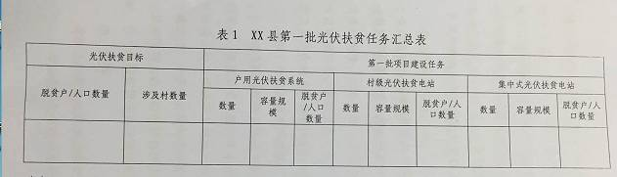

　　备注：1、本表由县级政府填写。

　　2、各类形式的光伏扶贫项目，容量规模均指该类形式总规模，单位为MWp。

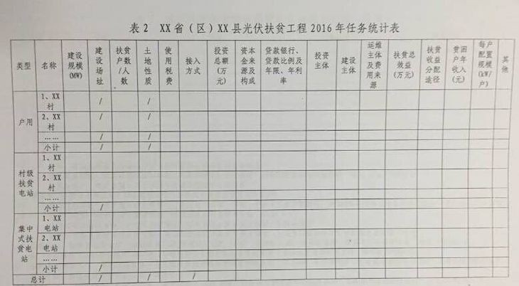

　　备注：1、本表由县级政府填写；

　　2、对户用系统，填写各涉及村的总信息；

　　3、对村级电站，如有一个村大于一个电站的，需逐个项目逐行填写信息；

　　4、建设场址：填写建设场址安装条件（如村内平坦荒地、缓坡等）；

　　5、土地性质：按照国土和林业部门对应的信息填写（如建设用地、未利用宜林地等）；

　　6、接入方式：户用系统填写拟接入方式，如就近接入380V系统；村级电站和集中电站填写拟接入变电站名称和电压等级，如XXX35kV变电站；

　　7、投资总额：根据投资造价估算成果，填写投资总额；

　　8、资本金来源及构成：填写该项目资本金占项目总投资额的比例及构成方式，如100%，由政府提供（其中省级财政提供XX%。市级提供XX%初始投资，县级提供XX%初始投资），或20%，由政府和企业构成的平台公司提供（其中政府提供比例XX%，企业提供比例XX%）等；

　　9、贷款银行、贷款比例及年限、年利率等：如XX银行、XX%、15年、年利率X.X%，如有宽限期、还款方式等特殊因素，填至"其他"列；

　　10、[光伏企业](http://solar.ofweek.com/KW-guangfuqiye.html" \o "光伏企业" \t "http://solar.ofweek.com/2016-05/_blank)投资主体填报主体名称，此项仅集中式扶贫电站为必填项，户用及村级如设计此内容则按实际情况填写；

　　11、运维主体及费用来源：如均有企业承担，或政府由年售电收入中统一扣除考虑等；

　　12、扶贫总效益：按本县实际测算成功，该项目年均扶贫效益总额，如30万元；

　　13、扶贫收益分配：填写项目税后收益（已扣还贷、运维、纳税）分配方式和分配渠道，如XX%村集体使用其余给与贫困户，或按政府与企业资金构成比例将政府对应部分给与贫困户等，如通过村集体或县政府分配等；

　　14、贫困户收入：填写贫困户由本光伏扶贫项目获得的年均收入；

　　15、每户配置规模：填写根据贫困户年收入折算出的每户配置规模例如对某集中式扶贫电站，填写"25"（KW/户）；

　　16、其他：填写其他需要说明的内容，如政府给予的特殊优惠政策等。

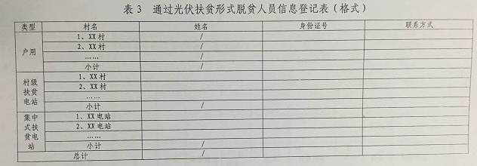

　　备注：本表仅在信息系统内申报，由县政府组织填报。

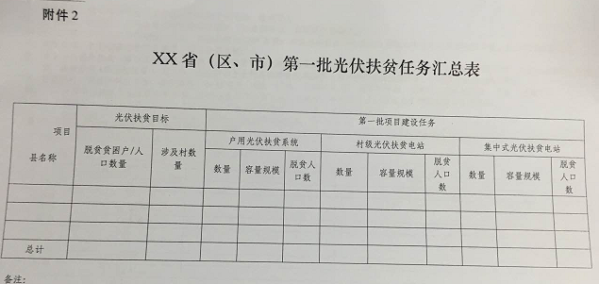

　　备注：1、本表由省、市级能源主管部门填写；

　　2、各类形式的光伏扶贫项目，容量规模均指该类形式总规模，单位为MWp。

　　3、每县一行，总计为本省第一批光伏扶贫效果。